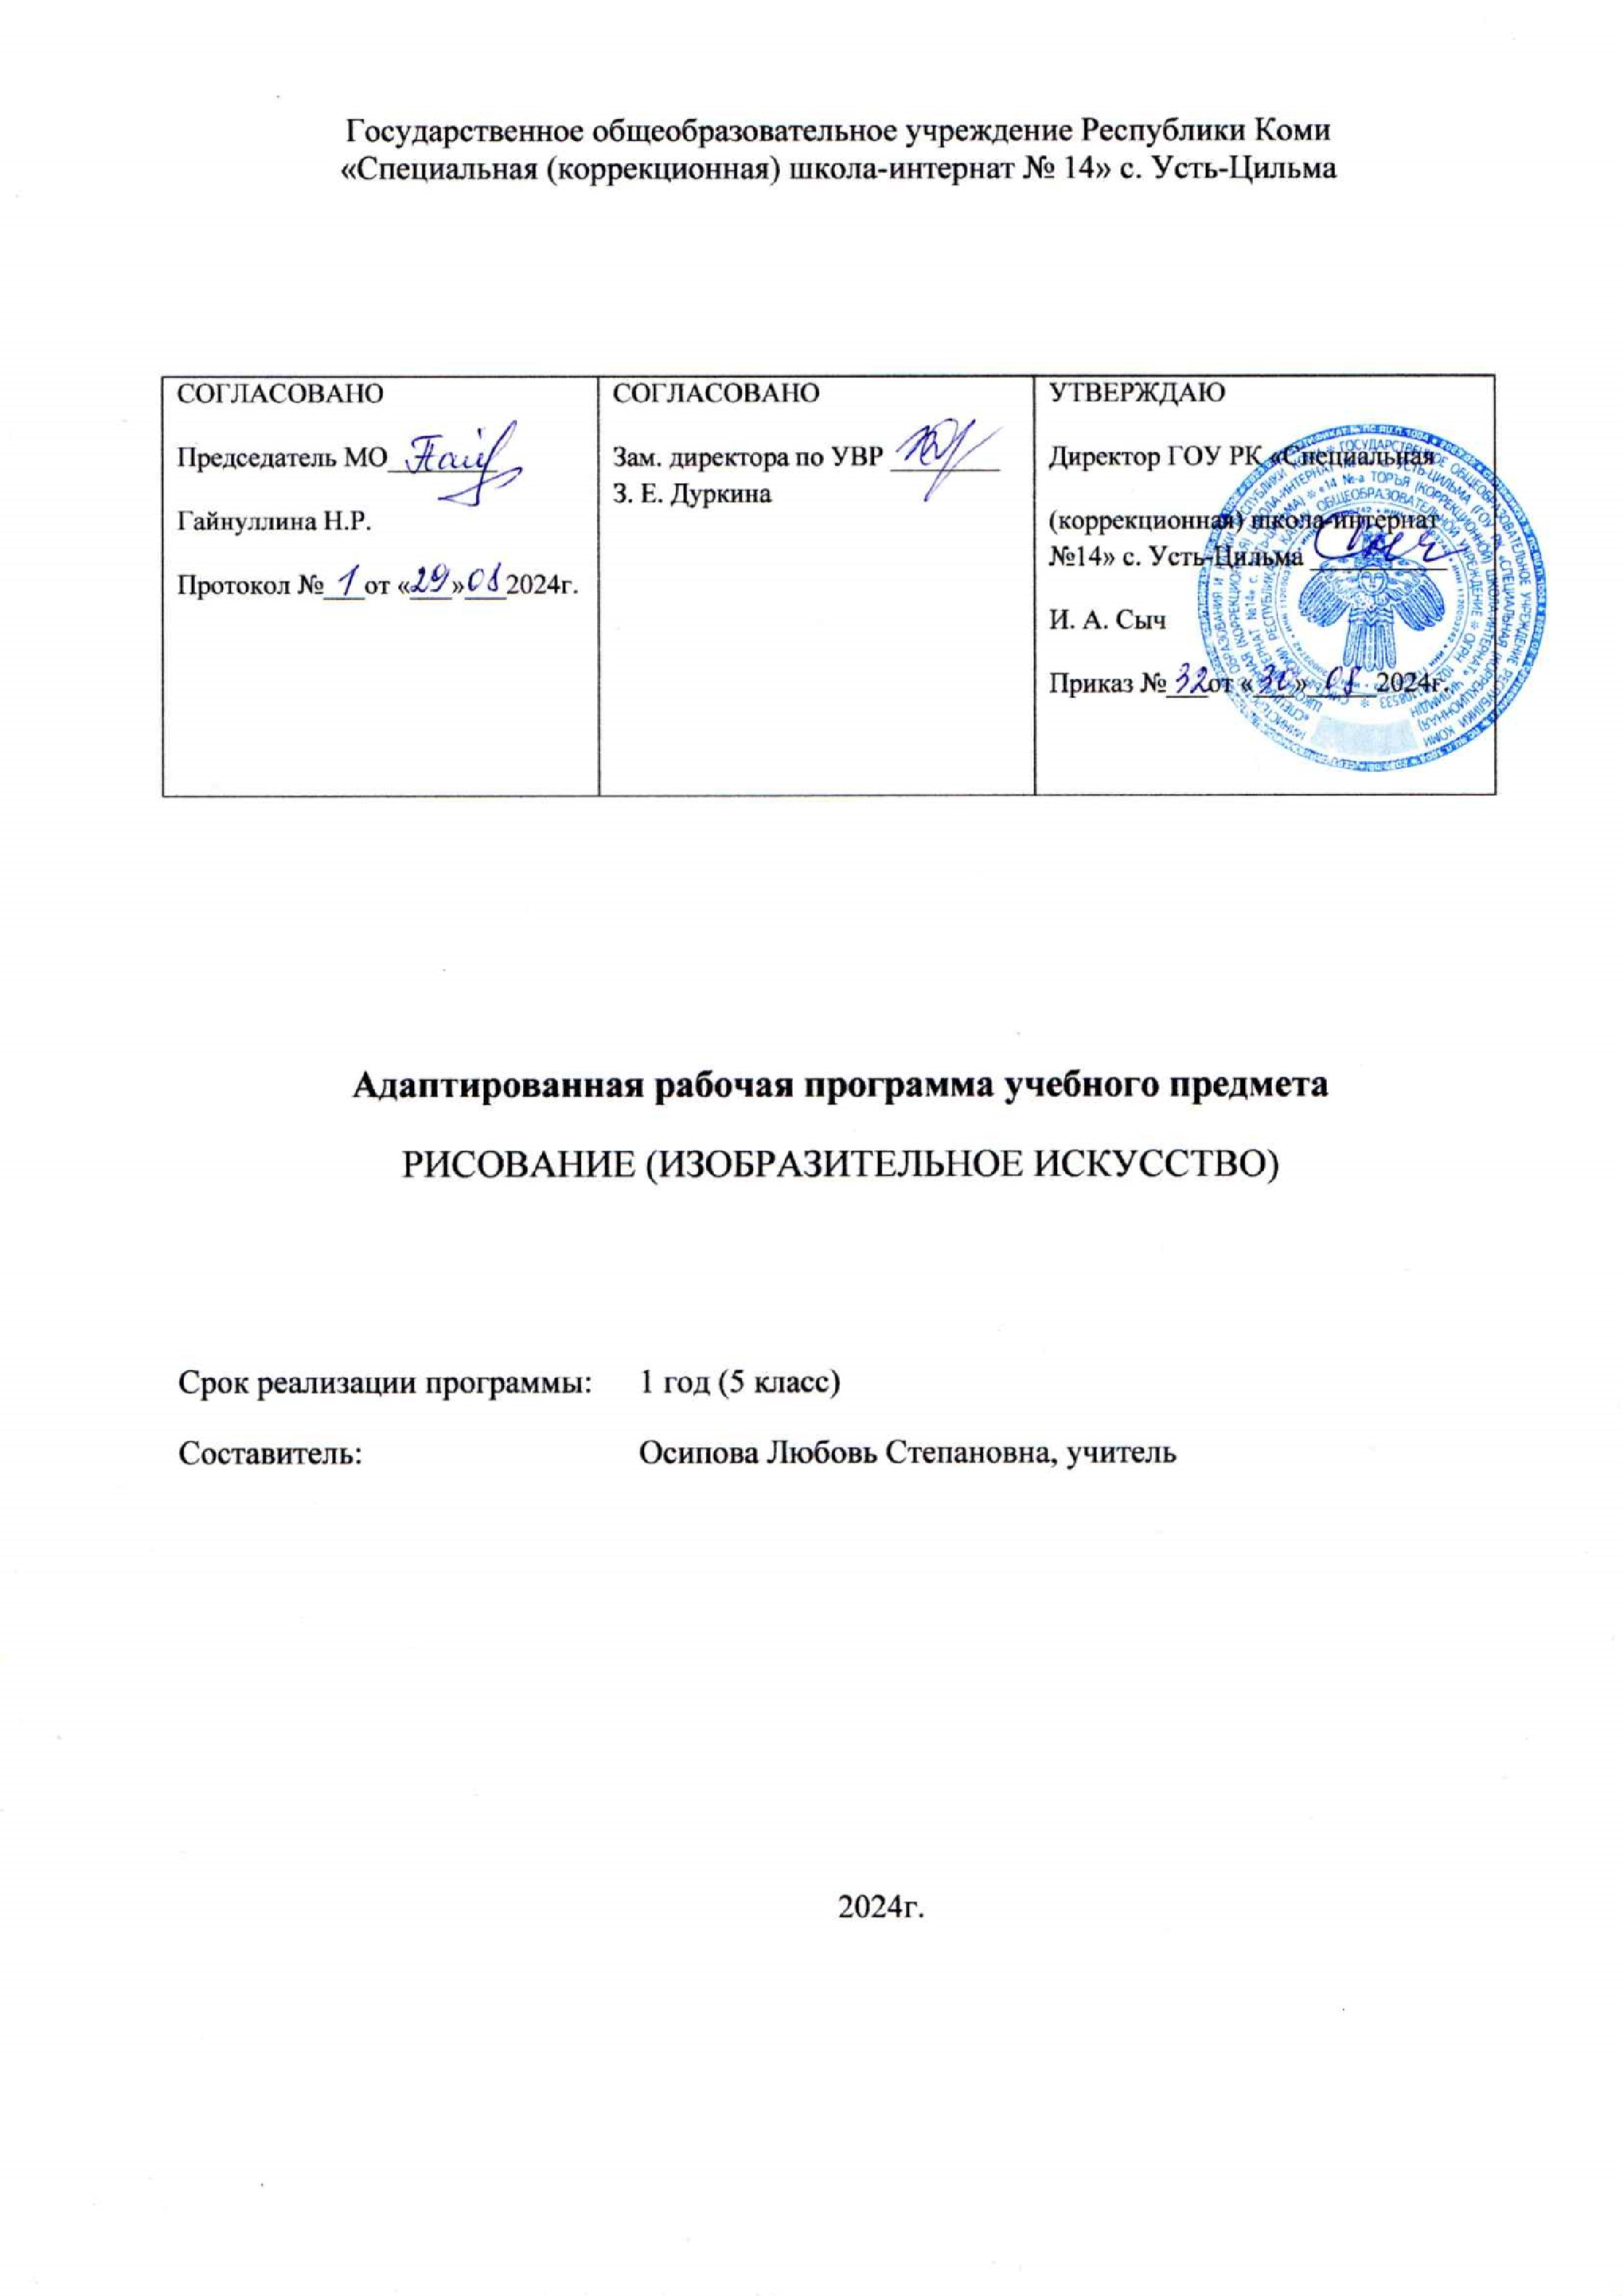

**Пояснительная записка**

Рабочая программа по учебному предмету «Изобразительное искусство» составлена на основе следующих нормативных документов: 1. Федеральный закон Российской Федерации «Об образовании в Российской Федерации» N 273-ФЗ (в ред. Федеральных законов от 07.05.2013) N 99-ФЗ, от 23.07.2013 N 203-ФЗ; 2. Федеральный государственный образовательный стандарт образования для обучающихся с умственной отсталостью, утвержденный приказом Министерства образования и науки РФ от 19 декабря 2014 г. №1599 «Об утверждении федерального государственного образовательного стандарта образования обучающихся с умственной отсталостью». 3. Примерная адаптированная основная общеобразовательная программа образования обучающихся с умственной отсталостью (интеллектуальными нарушениями); 4. Устав ГОУ РК «Специальная (коррекционная) школа-интернат №14» с.Усть-Цильма 5. Учебный план ГОУ РК «Специальная (коррекционная) школа-интернат №14» с.Усть-Цильма

Основная **цель** реализации программы по изобразительной деятельности является формирование умений изображать предметы и объекты окружающей действительности художественными средствами. Направлениями работы является - развитие интереса к изобразительной деятельности, формирование умений пользоваться инструментами, обучение доступным приемам работы с различными материалами, обучение изображению (изготовлению) отдельных элементов, развитие художественно-творческих способностей. Основные **задачи** реализации программы: - Накопление впечатлений и формирование интереса к доступным видам изобразительного искусства. - Формирование простейших эстетических ориентиров «красиво», «не красиво» в практической жизни и их использование в организации обыденной жизни и праздника. - Освоение доступных средств изобразительной деятельности: лепка, рисование, аппликация. - Использование различных изобразительных технологий. - Развитие способностей к совместной и самостоятельной изобразительной деятельности. - Накопление опыта самовыражения в процессе изобразительной деятельности.

**Общая характеристика предмета**

Изобразительная деятельность занимает важное место в работе с ребенком, имеющим интеллектуальные нарушения. Вместе с формированием умений и навыков изобразительной деятельности у ребенка воспитывается эмоциональное отношение к миру, развивается восприятие, воображение, память, зрительно-двигательная координация. На занятиях по аппликации, лепке, рисованию он может выразить себя как личность доступными для него способами, проявить интерес к деятельности или к предмету изображения, осуществить выбор изобразительных средств. Многообразие используемых в изобразительной деятельности материалов и техник позволяет включить в эти виды деятельности всех без исключения детей. Разнообразие используемых техник делает работы детей выразительнее, богаче по содержанию. Во время занятий изобразительной деятельностью необходимо вызывать у ребенка положительную эмоциональную реакцию, поддерживать и стимулировать творческие проявления, развивать его самостоятельность. Ребенок учится уважительно относиться к своим работам, оформляя их в рамы, участвуя в выставках, творческих показах. Ему важно видеть и знать, что результаты его творческой деятельности полезны и нужны другим людям. Это делает жизнь ребенка с интеллектуальными нарушениями интереснее и ярче, способствует его самореализации, формирует чувство собственного достоинства. Сформированные на занятиях изобразительной деятельности умения и навыки могут использоваться в дальнейшем в трудовой деятельности. Программа по изобразительной деятельности включает три раздела: - Рисование - Аппликация - Лепка.

**Описание места учебного предмета в учебном плане**

В соответствии с ФГОС образования обучающихся с умственной отсталостью (интеллектуальными нарушениями) учебный предмет «Изобразительное искусство» является обязательной частью учебного плана. Рабочая программа по предмету «Изобразительное искусство» в 5 классе в соответствии с учебным планом рассчитана на 68 часов в год, т.е. 2 часа в неделю (34 учебных недели).

**Ведущие формы и методы обучения**

Ведущие формы: урок.

Методы: беседа, рассматривание и анализ репродукций картин, объектов окружающей действительности.

С целью реализации **национально - регионального образовательного компонента**, а также в связи с отсутствием учебно-методических пособий по НРК, при изучении материала учебные занятия по предмету строятся так, чтобы обучающимся наглядно демонстрировать окружающую действительность, особенности развития своего края через практические занятия, уроки-беседы, уроки-экскурсии. Содержание учебного материала по НРК отражается в поурочных планах учителя в заданиях, предлагаемых обучающимся.

**Содержание учебного предмета**

|  |  |
| --- | --- |
| Название раздела | Дидактические единицы |
| Рисование | Рисование геометрической фигуры (круг, овал, квадрат, прямоугольник, треугольник); Дорисовывание (части предмета, отдельных деталей предмета, с использованием осевой симметрии); - Соблюдение последовательности действий при работе с красками ;- Получение цвета краски путем смешивания красок других цветов; - Рисование предмета (объекта) с натуры; - Рисование листьев и цветов через геометрические фигуры; - Рисование орнамента в полосе, круге, квадрате, на предметах быта; - Рисование несложного натюрморта по заданному алгоритму, вместе с учителем; Рисование несложного пейзажа по заданному алгоритму;- Рисование в технике пуантилизм, кубизм; - Расположение объектов на поверхности листа; - Рисование портрета. Пропорции лица человека. |

**Тематический план**

|  |  |  |  |  |
| --- | --- | --- | --- | --- |
| № | Наименование раздела | Кол-во часов | Практические виды работы на уроке | Темы регионального компонента |
| 1 | Рисование | 68 | Фр.о., проект, наблюдение,  самостоятельная работа,  творческие задания, анализ репродукций картин, объектов,  проектная деятельность | Художники республики Коми, Усть-Цилемского района,пейзажи родного края,  Предметы быта Усть-Цилемского района. |

**Перечень обязательных контрольных, практических работ**

|  |  |  |
| --- | --- | --- |
| Класс | Срок проведения | Содержание |
| 5 | Конец I четверти | Самостоятельная работа. Рисование осеннего леса в стиле пуантилизм. |
| Конец II четверти | Проект «Зима на картинах русских художников» |
| Конец III четверти | Самостоятельная работа. Рисование чередующегося орнамента. Ромашка, мак. |
| Конец IV четверти | Самостоятельная работа. Рисование ромашки в стиле кубизм. |

**Планируемые предметные и личностные результаты освоения программы**

Планируемые предметные результаты:

Минимальный уровень:

- знание названий художественных материалов, инструментов и приспособлений их свойств, назначения, правил хранения, санитарно-гигиенических требований при работе с ними;

- применять знание, умение в зависимости от вида работ особенности некоторых материалов, используемых в изобразительном искусстве;

- умение самостоятельно организовывать свое рабочее место в зависимости от характера выполняемой работы;

- умение следовать при выполнении работы инструкциям учителя;

- умение целесообразно организовывать свою изобразительную деятельность;

- умение планировать работу;

- умение изображать с натуры, по памяти, представлению, воображению, по образцу предметы не сложной формы и конструкции;

- передача в рисунке содержания несложных произведений в соответствии с темой;

- знание правил композиции, цветоведения;

- знание некоторых выразительных средств изобразительного искусства: «изобразительная поверхность», «точка», «линия», «штриховка», «пятно», «цвет»;

- применение приемов работы карандашом, акварельными красками с целью передачи фактуры предмета;

- узнавание и различение в книжных иллюстрациях и репродукциях изображенных предметов и действий;

- уметь передавать в рисунке контур предмета;

- элементарные способы в передаче объема, в графике и в живописи;

- умение составить несложный натюрморт из простых и комбинированных предметов, умение перенести его на лист бумаги;

- знание и умения в передачи воздушной перспективы в рисовании пейзажа акварельными и гуашевыми красками;

- знание принципа рисования в стиле пуантилизм;

- знание принципа рисования в стиле кубизм;

- умение ориентироваться в пространстве листа, размещать изображение одного или группы предметов в соответствии с параметрами изобразительной поверхности;

- умение адекватно передавать цвет изображаемого объекта, определять насыщенность цвета, получать смешанные и некоторые оттенки цвета;

- знать и уметь использовать в повседневной жизни декоративно прикладное искусство;

- уметь использовать и рисовать виды узоров, в зависимости от формы и назначения предмета;

- умение адекватно оценивать результаты собственной художественно-творческой деятельности, осуществлять текущий и заключительный контроль выполняемых практических действий и корректировать хода практической работы;

Достаточный уровень:

- знание умение особенностей некоторых материалов, используемых в изобразительном искусстве;

- знание некоторых выразительных средств изобразительного искусства: «изобразительная поверхность», «точка», «линия», «штриховка», «пятно», «цвет»;

- знание названий жанров изобразительного искусства (портрет, натюрморт, пейзаж, декоративно-прикладного искусства и др.);

- рисование с натуры и по памяти после предварительных наблюдений, передача всех признаков и свойств изображаемого объекта, рисование с образца;

- различение и передача в рисунке эмоционального состояния и своего отношения к природе, человеку, семье и обществу;

- умение рисования в стиле пуантилизм;

- умение рисования в стиле кубизм;

- умение следовать при выполнении работы инструкциям учителя; нахождение необходимой для выполнения работы информации в материалах учебника, рабочей тетради в других информационных источниках;

- умение оценивать результаты собственной художественно-творческой деятельности и одноклассников (красиво, некрасиво, аккуратно, похоже на образец);

- умение устанавливать причинно-следственные связи между выполняемыми действиями и их результатами;

- уметь передавать в рисунке контур предмета с небольшой помощью учителя;

- иметь представление о передаче объема, в графике и в живописи;

- умение составить легкий натюрморт из простых и предметов, умение перенести его на лист бумаги с не большой помощью учителя;

- умение срисовывать по образцу, не сложные по содержанию картинки в соответствии с заданной темой;

- иметь представление и использовать в повседневной жизни декоративно - прикладное искусство;

- знать и уметь рисовать виды узоров;

- умение адекватно оценивать результаты собственной художественно-творческой деятельности и одноклассников (красиво, некрасиво, аккуратно, похоже на образец)

Планируемые личностные результаты: - Основы персональной идентичности, осознание своей принадлежности к определенному полу;

- Социально – эмоциональное участие в процессе общения и совместной деятельности;

- Формирование уважительного отношения к окружающим;

- Овладение начальными навыками адаптации в изменяющемся мире;

- Освоение доступных социальных ролей (обучающегося, сына, дочки, пассажира, покупателя);

- Развитие навыков сотрудничества с взрослыми и сверстниками в разных социальных ситуациях;

- Умение не создавать конфликтов и находить выходы из спорных ситуаций;

- Развитие самостоятельности и личной ответственности за свои поступки на основе представлений о нравственных нормах, общественных правилах;

- Формирование установки на безопасный, здоровый образ жизни;

- Развитие доброжелательности и эмоционально - нравственной отзывчивости;

- Понимание и сопереживания чувством других людей;

- Развитие мотивов учебной деятельности;

- Формирование личностного смысла учения;

- Бережное отношение к материальным ценностям.

**Результаты сформированности базовых учебных действий**

**Регулятивные:**

- учитывать выделенные учителем ориентиры действия в новом учебном материале в сотрудничестве с учителем;

- планировать свои действия в соответствии с поставленной задачей и условиями её реализации;

- адекватно воспринимать предложения и оценку учителей, товарищей, родителей и других людей;

- составлять (индивидуально или в группе) план решения проблемы (выполнения проекта);

- работая по предложенному или самостоятельно составленному плану, использовать наряду с основными и дополнительные средства (справочная литература, разные техники выполнения, компьютер);

- работать по самостоятельно составленному плану, сверяясь с ним и с целью деятельности, исправляя ошибки, используя самостоятельно подобранные художественные средства и материалы (в том числе и Интернет);

-  свободно пользоваться выработанными критериями оценки и самооценки;

- в ходе представления проекта давать оценку его результатам;

- уметь оценить степень успешности своей индивидуальной образовательной деятельности;

**Познавательные:**

**-** создавать свою технику выполнения задания;

- самостоятельно выбирать материал выполнения творческой работы;

- ориентироваться на разнообразие способов решения задач;

**Коммуникативные:**

- допускать возможность существования у людей различных точек зрения, в том числе не совпадающих с его собственной, и ориентироваться на позицию партнёра в общении и взаимодействии;

- формулировать собственное мнение и позицию; задавать вопросы;

- самостоятельно организовывать учебное взаимодействие в группе (определять общие цели, договариваться друг с другом и т.д.);

- учиться критично относиться к своему мнению, с достоинством признавать ошибочность своего мнения (если оно таково) и корректировать его;

**Система оценки достижений планируемых результатов**

Правильное выполнение каждого задания теоретической части с вариантами ответов оценивается – 1 баллом; неверное – 0 баллов. Задание считается выполненным верно, если ученик выбрал (отметил) номер правильного ответа. Задание считается невыполненным в следующих случаях: а) указан номер неправильного ответа; б) указаны номера двух или более ответов, даже если среди них указан и номер правильного ответа; в) номер ответа не указан.

Количество баллов за выполнение практического задания: «5» - работа выполнена в заданное время, самостоятельно, аккуратно, с соблюдением последовательности выполнения заданий. «4» - обучающийся владеет основными художественными терминами, работа выполнена в заданное время с незначительной помощью учителя достаточно аккуратно, имеются 2 – 3 ошибки и т.д. «3» - минимальный уровень выполнения требований, предъявляемых к конкретной работе; работа выполнена со значительной помощью учителя или одноклассников, неаккуратно, имеются 4-6 ошибок и т.д. «2» - уровень выполнения требований ниже удовлетворительного: обучающийся плохо владеет основными художественными терминами, не может самостоятельно выполнить продуктивные задания по теме, работа выполнена небрежно.

**Учебно-методическое и материально-техническое обеспечение**

Портреты русских художников, репродукции картин, таблицы по цветоведению, построению орнамента, предметы быта, одежды, схемы по правилам рисования предметов, растений, деревьев, стилей и жанров изобразительного искусства, творчества отдельных художников, народных промыслов, художественных стилей и технологий, краски акварельные, гуашевые, бумага А3, А4, бумага цветная, фломастеры, восковые мелки, кисти, стеки, ножницы, шаблоны геометрических фигур, модели натурального ряда: муляжи фруктов и овощей, изделия декоративно –прикладного искусства и народных промыслов, компьютер, мультимедийное устройство.

**Календарно-тематическое планирование**

Изобразительное искусство. 5 класс.

2 ч. в нед., 68 ч. в год

|  |  |  |  |  |
| --- | --- | --- | --- | --- |
| № | Тема урока | Дата проведения | Корректировка | Согласовано |
| 1 | Рисование. Цветик семи цветик. |  |  |  |
| 2 | Рисование. Теплые цвета: «Солнце» |  |  |  |
| 3 | Рисование. Холодные цвета: «Месяц» |  |  |  |
| 4 | Рисование круга. Ткань в горошек. |  |  |  |
| 5 | Рисование квадрата. Лоскутное одеяло. |  |  |  |
| 6 | Рисование овала. Каменная кладка. |  |  |  |
| 7 | Рисование треугольника. Праздничный флажок. |  |  |  |
| 8 | Рисование прямоугольника. Радужная лестница |  |  |  |
| 9 | Художественный жанр- пейзаж. |  |  |  |
| 10 | Осень в картинах русских и зарубежных художников. |  |  |  |
| 11 | Рисование. Осенний пейзаж в стиле пуантилизма. |  |  |  |
| 12 | Рисование. Осенний пейзаж в стиле пуантилизма. |  |  |  |
| 13 | Рисование. Два листа березы, желтый и зеленый. |  |  |  |
| 14 | Рисование. Два листа клёна, желтый и оранжевый. Самостоятельная работа |  |  |  |
| 15 | Художественный жанр- портрет. Форма и пропорции лица. |  |  |  |
| 16 | Рисование лица человека. |  |  |  |
| 17 | Рисование лица человека. |  |  |  |
| 18 | .Рисование осеннего леса в стиле пуантилизм. |  |  |  |
| 19 | Зима в картинах русских художников. |  |  |  |
| 20 | Рисование. Зимний пейзаж. |  |  |  |
| 21 | Рисование. Зимний пейзаж. |  |  |  |
| 22 | Рисование. Снеговик. |  |  |  |
| 23 | Рисование. Снеговик. |  |  |  |
| 24 | Рисование. Грузовик. |  |  |  |
| 25 | Рисование. Строительный кран. |  |  |  |
| 26 | Рисование. Бетономешалка. |  |  |  |
| 27 | Рисование. Строительная площадка. |  |  |  |
| 28 | Борис Кустодиев «Морозный день» |  |  |  |
| 29 | Рисование. Новогодняя ёлка. |  |  |  |
| 30 | Рисование. Новогодняя ёлка. |  |  |  |
| 31 | Рисование. Новогодняя гирлянда. |  |  |  |
| 32 | Проект «Зима на картинах русских художников» |  |  |  |
| 33 | «Декоративно- прикладное искусство как жанр изобразительного искусства» Узор и орнамент. |  |  |  |
| 34 | Рисование. Геометрический узор. Орнамент в полосе. |  |  |  |
| 35 | Орнамент, повторяющийся в полосе. Ёлочки. |  |  |  |
| 36 | Орнамент, чередующийся в полосе. Ёлочки, снежинки. |  |  |  |
| 37 | Рисование. Орнамент на вязаных изделиях. |  |  |  |
| 38 | Рисование. Орнамент на вязаных изделиях. |  |  |  |
| 39 | Рисование. Растительный узор. Орнамент в полосе из листьев. |  |  |  |
| 40 | Рисование. Орнамент на предметах быта. |  |  |  |
| 41 | Рисование. Орнамент на предметах быта. |  |  |  |
| 42 | Рисование открытки к 23 февраля с использованием орнамента. |  |  |  |
| 43 | Рисование открытки к 8 марта с использованием орнамента. |  |  |  |
| 44 | Весна на картинах русских художников. |  |  |  |
| 45 | Пейзаж «Ранняя весна» |  |  |  |
| 46 | Пейзаж «Ранняя весна» |  |  |  |
| 47 | Рисование цветов: ромашка. |  |  |  |
| 48 | Рисование цветов: василёк. |  |  |  |
| 49 | Рисование цветов: мак. |  |  |  |
| 50 | Рисование цветов: одуванчик. |  |  |  |
| 51 | Самостоятельная работа. Рисование чередующегося орнамента. Ромашка, мак. |  |  |  |
| 52 | Художественный жанр – натюрморт. |  |  |  |
| 53 | Натюрморт. Букет подсолнухов с яблоками. |  |  |  |
| 54 | Натюрморт. Букет подсолнухов с яблоками. |  |  |  |
| 55 | Натюрморт. Ваза с фруктами. |  |  |  |
| 56 | Натюрморт. Ваза с фруктами. |  |  |  |
| 57 | Художественный стиль – кубизм. |  |  |  |
| 58 | Рисование предметов в стиле кубизм. |  |  |  |
| 59 | Рисование. Букет цветов в стиле кубизм. |  |  |  |
| 60 | Рисование. Букет цветов в стиле кубизм. |  |  |  |
| 61 | Рисование. Пейзаж в стиле кубизм. Поле ромашек. |  |  |  |
| 62 | Рисование. Пейзаж в стиле кубизм. Поле ромашек. |  |  |  |
| 63 | Самостоятельная работа. Рисование ромашки в стиле кубизм. |  |  |  |
| 64 | Рисование запрещающих знаков. Знак «Купание запрещено!» |  |  |  |
| 65 | Рисование предупреждающих знаков. Знак «Береги лес от пожара!» |  |  |  |
| 66 | Рисование дорожных знаков. |  |  |  |
| 67 | Рисование дорожных знаков. |  |  |  |
| 68 | Коллективный проект «Безопасное поведение в рисунках» |  |  |  |